
МИНИСТЕРСТВО НАУКИ И ВЫСШЕГО ОБРАЗОВАНИЯ РОССИЙСКОЙ ФЕДЕРАЦИИ
ФЕДЕРАЛЬНОЕ ГОСУДАРСТВЕННОЕ БЮДЖЕТНОЕ
ОБРАЗОВАТЕЛЬНОЕ УЧРЕЖДЕНИЕ ВЫСШЕГО ОБРАЗОВАНИЯ
«ДОНСКОЙ ГОСУДАРСТВЕННЫЙ ТЕХНИЧЕСКИЙ УНИВЕРСИТЕТ»
(ДГТУ)

Факультет «Информатика и вычислительная техника»
Кафедра «Кибербезопасность информационных систем»

Лабораторная работа №3
по дисциплине: «Методы алгебраической геометрии в криптографии»
на тему: «Эллиптические кривые (ЭК) над полем вещественных чисел»

Выполнил обучающийся гр. ВКБ41:
Ушаков Максим Александрович
Проверила:
Ст. пр. Артамонова Е.А.

Ростов-на-Дону
2025
Лабораторная работа №3
«Эллиптические кривые (ЭК) над полем вещественных чисел»
Задание.
Реализовать программу, которая генерирует ЭК y² = x³ + ax + b по заданным параметрам и, аналитически проверяет на сингулярность, изображает заданную ЭК графически в прямоугольной декартовой системе координат. Провести анализ сингулярности ЭК по аналитическим и графическим результатам.

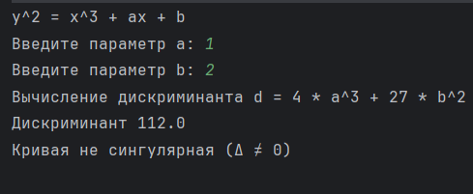

Рисунки 1 – Входные данные

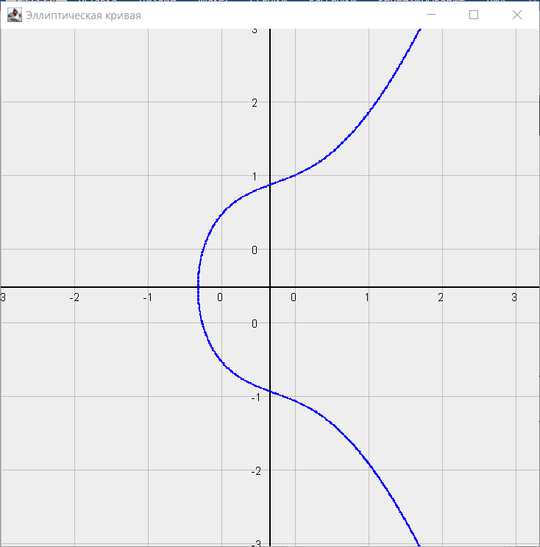
Рисунок 2 – Результат
Листинг программы.
import javax.swing.*;
import java.awt.*;
import java.util.Scanner;
class EllipticCurvePanel extends JPanel {
private final int a;
private final int b;
public EllipticCurvePanel(int a, int b) {
this.a = a;
this.b = b;
}
@Override
protected void paintComponent(Graphics g) {
super.paintComponent(g);
Graphics2D g2 = (Graphics2D) g;
int width = getWidth();
int height = getHeight();
int scale = 80; // Масштаб графика
g2.translate(width / 2, height / 2);
g2.setColor(Color.LIGHT_GRAY);
for (int i = -width / 2; i <= width / 2; i += scale) {
g2.drawLine(i, -height / 2, i, height / 2);
}
for (int j = -height / 2; j <= height / 2; j += scale) {
g2.drawLine(-width / 2, j, width / 2, j);
}
g2.setColor(Color.BLACK);
g2.setStroke(new BasicStroke(2));
g2.drawLine(-width / 2, 0, width / 2, 0);
g2.drawLine(0, -height / 2, 0, height / 2);
g2.setColor(Color.BLACK);
g2.setFont(new Font("Arial", Font.PLAIN, 12));
for (int i = -width / 2; i <= width / 2; i += scale) {
if (i == 0) continue;
g2.drawString(String.valueOf(i / scale), i - 5, 15);
}
for (int j = -height / 2; j <= height / 2; j += scale) {
if (j == 0) continue;
g2.drawString(String.valueOf(-j / scale), -20, j + 5);
}
g2.setColor(Color.BLUE);
for (double x = -12; x <= 12; x += 0.00001) {
double rhs = Math.pow(x, 3) + a * x + b;
if (rhs < 0) continue;
double y = Math.sqrt(rhs);
int xPixel = (int) (x * scale);
int yPixel = (int) (y * scale);
g2.fillOval(xPixel, -yPixel, 2, 2);
g2.fillOval(xPixel, yPixel, 2, 2);
}
}
}
public class Magk {
public static void main(String[] args) {
Scanner scanner = new Scanner(System.in);
System.out.println("y^2 = x^3 + ax + b");
System.out.print("Введите параметр a: ");
int a = scanner.nextInt();
System.out.print("Введите параметр b: ");
int b = scanner.nextInt();
System.out.println("Вычисление дискриминанта d = 4 * a^3 + 27 * b^2");
double discriminant = 4 * Math.pow(a, 3) + 27 * Math.pow(b, 2);
System.out.println("Дискриминант " + discriminant);
if (discriminant == 0) {
System.out.println("Кривая сингулярная (Δ = 0)");
} else {
System.out.println("Кривая не сингулярная (Δ ≠ 0)");
}
JFrame frame = new JFrame("Эллиптическая кривая");
EllipticCurvePanel panel = new EllipticCurvePanel(a, b);
frame.add(panel);
frame.setSize(600, 600);
frame.setDefaultCloseOperation(JFrame.EXIT_ON_CLOSE);
frame.setVisible(true);
}
}

Вывод по работе.
В ходе выполнения лабораторной работы была реализована программа, представляющая эллиптическую кривую вида y²=x³+ax+b по заданным параметрам. Программа аналитически проверяла кривую на сингулярность, вычисляя дискриминант, а также визуализировала ЭК в декартовой системе координат. Анализ сингулярности подтвердил, что кривая является несингулярной при выполнении условия 4a³ + 27b² ≠ 0, в противном случае были обнаружены самопересечения. Сравнение аналитических выводов с графическим представлением показало их полное соответствие, что подтверждает корректность работы алгоритма.

